Confidențialitate, siguranță și securitate în peisajul energetic digital
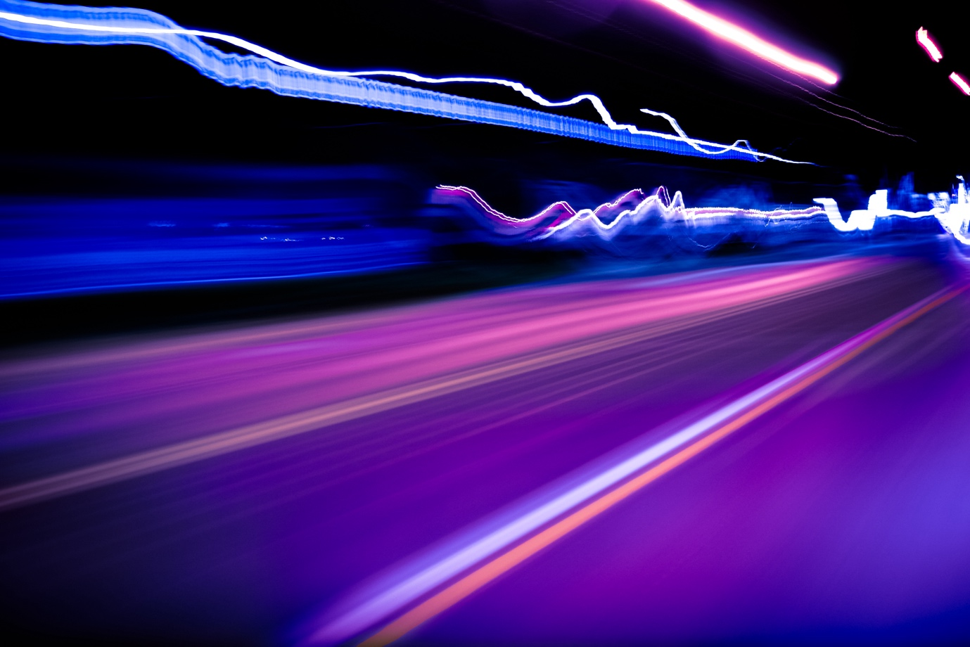
Confidențialitate, siguranță și securitate în peisajul energetic digital 1
Cum funcționează acest curs 2
Rezultate ale învățării 2
Introducere 3
Tehnologiile digitale și tranziția energetică digitală 3
Securitatea cibernetică în sectorul energetic 4
Îmbunătățirea confidențialității, siguranței și securității energiei 5
Concluzie 6
Resurse suplimentare 6
Mulțumiri 7
Atribuirea imaginilor 7

Cum funcționează acest curs

Acest curs scurt, de 30 de minute, explică ce înseamnă confidențialitatea, siguranța și securitatea în contextul digitalizării energiei. Cursul abordează, de asemenea, preocupările legate de utilizarea tehnologiilor energetice inteligente.

S-ar putea să fiți:

- Interesat de utilizarea tehnologiilor inteligente pentru a înțelege mai bine consumul de energie, dar nesigur cu privire la modul de protejare a informațiilor personale.
- Curios să aflați cum sunt utilizate și partajate informațiile dvs. personale atunci când utilizați tehnologii digitale.
- Doriți să înțelegeți mai bine confidențialitatea, siguranța și securitatea în contextul digitalizării energiei.

Acest curs vă va aprofunda înțelegerea tranziției energetice digitale și vă va sprijini propria călătorie în domeniul energiei digitale! Face parte dintr-o serie de 12 cursuri numită „Digital Energy Essentials” (Noțiuni esențiale despre energia digitală), dezvoltată de proiectul Every1, care are ca scop să permită și să încurajeze implicarea tuturor în tranziția energetică. Puteți afla mai multe despre proiect accesând: https://every1.energy

La sfârșitul cursului, vă sugerăm câteva materiale de învățare suplimentare pe care le puteți explora. Acestea includ cursul „Ce este tranziția energetică digitală?”, care explorează ce este energia digitală și motivele care stau la baza trecerii la digitalizarea producției și consumului de energie.

Aceasta este o traducere a versiunii originale în limba engleză a cursului, care include posibilitatea de a completa un scurt test și de a obține o insignă digitală Every1.

Acest proiect a primit finanțare din Programul Orizont al Uniunii Europene pentru Cercetare și Inovare (2021-2027) în cadrul acordului de grant nr. 101075596. Responsabilitatea exclusivă pentru conținutul acestui curs revine proiectului Every1 și nu reflectă neapărat opinia Uniunii Europene.

Rezultate ale învățării

După parcurgerea acestui curs scurt, veți fi capabili să:

- Faceți distincția între confidențialitate, siguranță și securitate în digitalizarea energiei.
- Înțelegeți principalele provocări în asigurarea confidențialității, siguranței și securității atunci când utilizați tehnologii digitale pentru energie.
- Fiți conștienți de drepturile dvs. în conformitate cu Regulamentul general privind protecția datelor (GDPR) în ceea ce privește datele energetice.
- Aplicați sfaturi practice pentru a vă proteja datele și a vă îmbunătăți securitatea energetică digitală.

Introducere
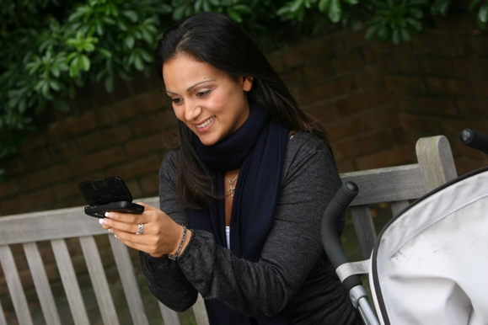
Pe măsură ce tehnologiile digitale devin parte integrantă a vieții noastre, confidențialitatea, siguranța și securitatea informațiilor noastre personale în contextul digitalizării energiei devin din ce în ce mai importante.

Contoarele inteligente, aplicațiile mobile și alte dispozitive digitale colectează și partajează date pentru a spori eficiența energetică, dar acest lucru poate ridica și probleme legate de confidențialitatea și securitatea datelor.
Înainte de a începe, să analizăm mai îndeaproape ce înțelegem prin confidențialitatea, siguranța și securitatea datelor. Acestea sunt concepte interconectate, dar distincte:

- Confidențialitatea se referă la protecția informațiilor personale.
- Siguranța implică asigurarea faptului că utilizarea tehnologiilor digitale nu provoacă daune fizice sau psihologice.
- Securitatea se concentrează pe protejarea datelor împotriva accesului neautorizat sau a atacurilor.

În acest curs, nu vom analiza doar diferitele provocări legate de confidențialitatea, siguranța și securitatea energiei, ci și măsurile pe care le puteți lua pentru a vă proteja. Vom analiza, de asemenea, modul în care guvernele și furnizorii de energie vă protejează pe dvs. și datele dvs., precum și infrastructura care permite utilizarea tehnologiilor digitale pentru producția și consumul de energie.

Tehnologiile digitale și tranziția energetică digitală

După cum ați văzut probabil în cursul Dispozitive inteligente și tehnologie energetică digitală, care explorează mai în detaliu diferite tipuri de dispozitive inteligente, există o serie de tehnologii digitale care susțin digitalizarea energiei.

Peisajul energetic digital este un ecosistem complex de tehnologii și părți interesate interconectate. Componentele cheie includ:

- Contoare inteligente: dispozitive care colectează și transmit automat date despre consumul de energie către furnizorii de energie. Contoarele inteligente oferă facturare mai precisă, informații despre modelele de consum și posibilitatea de a participa la programe de răspuns la cerere, în cadrul cărora puteți ajusta consumul de energie în funcție de cerere și de semnalele de preț.
- Rețele inteligente: rețele electrice modernizate care utilizează tehnologii digitale pentru a monitoriza și controla fluxul de energie electrică. Acestea permit comunicarea bidirecțională între furnizor și consumator, permițând monitorizarea în timp real a consumului de energie și integrarea surselor de energie regenerabilă.
- Internetul obiectelor (IoT) în domeniul energiei: rețea de dispozitive conectate (termostate, aparate, încărcătoare pentru vehicule electrice) care colectează și schimbă date, permițând controlul de la distanță și optimizarea consumului de energie.

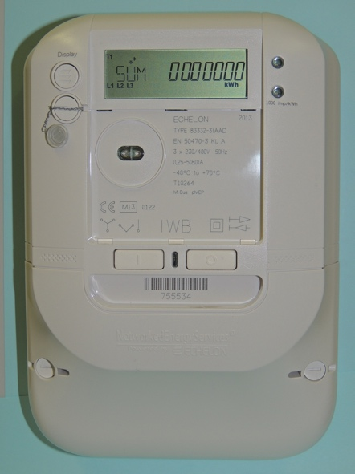
Datele privind energia pot include modele de consum, date privind timpul de utilizare, detalii la nivel de aparat și chiar date comportamentale deduse din utilizare. Aceste date vă pot ajuta să înțelegeți propria utilizare a energiei, să economisiți bani și să luați decizii în cunoștință de cauză. De asemenea, pot ajuta furnizorii de energie (cum ar fi furnizorul dvs. de energie electrică) să optimizeze rețeaua, să vă ofere servicii personalizate și să detecteze fraudele.

Datele dvs. energetice sunt colectate de obicei de furnizorul dvs. de energie, dar pot fi, de asemenea, partajate sau accesate de operatorii de contoare, agregatorii de date, furnizorii de servicii terți și, eventual, agențiile guvernamentale. Datele energetice sunt utile pentru factorii de decizie politică, de exemplu, prin sprijinirea elaborării de politici și reglementări energetice eficiente.

Datele privind consumul de energie pot include informații sensibile. Deoarece o serie de organizații diferite ar putea avea acces la datele dvs. și le-ar putea utiliza în moduri diferite, acest lucru poate ridica îngrijorări. Mai târziu în curs, vă vom sugera câteva modalități prin care puteți îmbunătăți confidențialitatea, siguranța și securitatea energiei. Să analizăm mai întâi câteva amenințări cibernetice comune și ce se face pentru a asigura siguranța sistemelor digitale.

Securitatea cibernetică în sectorul energetic

Transformarea digitală a sectorului energetic l-a transformat într-o țintă pentru atacurile cibernetice, care pot perturba aprovizionarea cu energie și compromite informațiile sensibile. Printre amenințările cibernetice comune se numără:

- Malware (software rău intenționat care poate dăuna sistemelor informatice și datelor).
- Ransomware (un tip de software rău intenționat care criptează fișierele, făcându-le inaccesibile, și solicită plata unei răscumpărări pentru a restabili accesul).
- Atacurile de tip „denial-of-service” (aceste atacuri au ca scop să supraîncarce un sistem sau o rețea cu trafic, făcându-le indisponibile pentru utilizatorii legitimi).
- Escrocherii de tip phishing (încercări frauduloase de a obține informații sensibile, cum ar fi parole sau detalii despre carduri de credit, pretinzând că sunt entități de încredere).

Protejarea infrastructurilor critice necesită măsuri precum segmentarea rețelei, care constă în împărțirea unei rețele mai mari în segmente mai mici și izolate. Aceasta limitează răspândirea atacurilor cibernetice și limitează daunele potențiale, restricționează accesul la controale, detectează și previne intrușii și permite accesul personalizat la controale.

Legea UE privind securitatea cibernetică îmbunătățește securitatea cibernetică în întreaga UE și stabilește norme pentru certificarea securității produselor și serviciilor. Asigurarea siguranței sistemelor energetice digitale este esențială. Aceasta implică:

- Sisteme ciber-fizice: protejarea acestor sisteme, în care infrastructura fizică este gestionată digital, împotriva atacurilor cibernetice care pot avea consecințe în lumea reală.
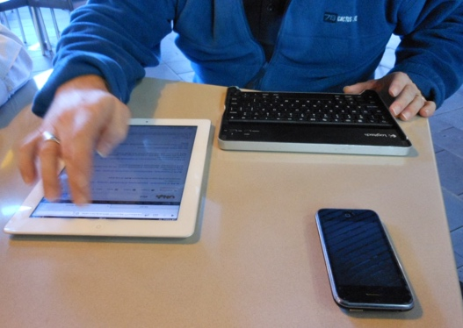
- Standarde de siguranță: respectarea standardelor de siguranță ale UE pentru dispozitivele digitale și sistemele energetice, pentru a asigura utilizarea și întreținerea lor în condiții de siguranță.

Regulamentul general privind protecția datelor (GDPR) vă conferă drepturi specifice cu privire la datele dvs. personale, inclusiv datele energetice. Aceste drepturi cu privire la datele dvs. personale includ:

- Dreptul de acces: puteți solicita o copie a datelor dvs. energetice de la furnizorul dvs.
- Dreptul la rectificare: puteți solicita corectarea sau actualizarea oricăror date inexacte sau lipsă.
- Dreptul la ștergere: puteți solicita ștergerea datelor dvs. în anumite circumstanțe.
- Dreptul de a restricționa prelucrarea: puteți limita modul în care sunt utilizate datele dvs.
- Dreptul la portabilitatea datelor: puteți primi datele dvs. într-un format transferabil.

Îmbunătățirea confidențialității, siguranței și securității energiei

Pe măsură ce digitalizarea energiei și utilizarea tehnologiilor digitale pentru gestionarea consumului și producției de energie devin ceva obișnuit, iată câteva sfaturi care vă vor ajuta să vă îmbunătățiți confidențialitatea, siguranța și securitatea energiei.

- Securizați-vă dispozitivele inteligente: utilizați parole puternice, activați autentificarea în doi pași și mențineți software-ul actualizat.
- Protejați-vă rețeaua: securizați-vă rețeaua Wi-Fi, evitați rețelele Wi-Fi publice pentru activități sensibile și luați în considerare utilizarea unui firewall.
- Controlați-vă datele: examinați cu atenție politicile de confidențialitate, exercitați-vă drepturile GDPR și renunțați la partajarea datelor dacă nu vă simțiți confortabil.

Peisajul energetic digital este în continuă evoluție, cu noi tehnologii și amenințări care apar în mod regulat. Este important să fiți la curent cu aceste tendințe pentru a vă asigura confidențialitatea, siguranța și securitatea.

Iată câteva exemple de noi tehnologii care joacă sau ar putea juca în viitor un rol mai important în digitalizarea energiei:

- Tehnologia blockchain: Blockchain, o tehnologie de registru descentralizat, are potențialul de a revoluționa gestionarea datelor energetice, oferind o modalitate sigură, transparentă și inviolabilă de urmărire și partajare a datelor.
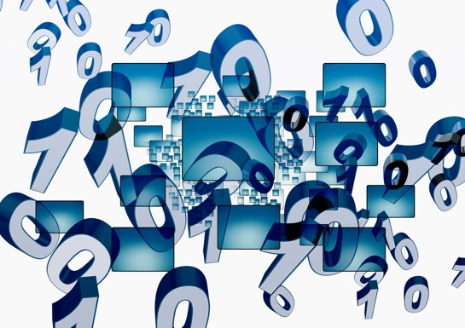
- Inteligența artificială (IA) și învățarea automată (ML): Algoritmii IA și ML pot fi utilizați pentru a analiza datele energetice, a detecta anomalii și a prevedea potențiale amenințări la adresa securității, îmbunătățind securitatea generală a sistemelor energetice.
- Calculul cuantic: Deși se află încă în fază incipientă, calculul cuantic are potențialul de a perturba metodele de criptare existente, reprezentând o nouă provocare pentru securitatea datelor în sectorul energetic.

Concluzie

Transformarea digitală a sectorului energetic oferă perspective imense pentru un sistem energetic mai durabil, mai eficient și mai orientat către client. Cu toate acestea, beneficiile acestei tranziții pot fi realizate pe deplin numai dacă ne implicăm activ și continuu în provocările legate de confidențialitatea, siguranța și securitatea energiei.

În calitate de consumatori de energie, avem un rol esențial în modelarea unui viitor energetic digital sigur. Înțelegând drepturile noastre în conformitate cu GDPR, luând măsuri proactive pentru a ne proteja datele și alegând furnizori de energie și servicii care acordă prioritate confidențialității și securității, putem asigura protejarea informațiilor noastre personale. În plus, rămânând informați cu privire la amenințările la adresa securității cibernetice și la cele mai bune practici, putem contribui la protejarea infrastructurii energetice de care depindem cu toții.

Tranziția către un sistem energetic digital nu se referă doar la tehnologie, ci și la capacitarea indivizilor și a comunităților de a participa activ la tranziția energetică digitală. Prin adoptarea instrumentelor digitale și luarea de decizii în cunoștință de cauză, putem contribui la un viitor energetic mai curat, mai fiabil și mai echitabil.

Resurse suplimentare

- Citiți mai multe despre drepturile dvs. în conformitate cu normele UE privind protecția datelor în secțiunea Care sunt drepturile mele? https://commission.europa.eu/law/law-topic/data-protection/reform/rights-citizens/my-rights/what-are-my-rights_en#:~:text=object%20to%20the%20processing%20of,controller%20(‘data%20portability’)%3B
- Aflați mai multe despre Legea UE privind securitatea cibernetică și modul în care vă protejează https://digital-strategy.ec.europa.eu/en/policies/cybersecurity-act
- Consultați o evaluare a impactului asupra protecției datelor (DPIA) pentru rețelele inteligente și contoarele inteligente. https://energy.ec.europa.eu/topics/markets-and-consumers/smart-grids-and-meters/data-protection-impact-assessment-smart-grid-and-smart-metering-environment_en
- Aflați mai multe despre modul în care Comisia Europeană ne protejează în acest articol despre infrastructura critică și securitatea cibernetică. https://energy.ec.europa.eu/topics/energy-security/critical-infrastructure-and-cybersecurity_en

Mulțumiri

Confidențialitatea, siguranța și securitatea în peisajul energetic digital este o adaptare a materialelor selectate din documentul Agenției Internaționale pentru Energie (IEA) „Confidențialitatea datelor în era energiei digitale” https://www.iea.org/reports/digitalisation-and-energy și „Îmbunătățirea rezilienței cibernetice în sistemele de energie electrică” https://www.iea.org/reports/enhancing-cyber-resilience-in-electricity-systems, (lucrările originale), ambele licențiate CC BY 4.0. Această adaptare este realizată și publicată de Every1 Project („Adaptatorul”) și licențiată CC BY 4.0, cu excepția cazului în care se specifică altfel. Aceasta este o lucrare derivată din materialul IEA de către Every1 Project, iar Every1 Project este singurul răspunzător și responsabil pentru această lucrare derivată. Lucrarea derivată nu este susținută în niciun fel de IEA.

Adaptarea a modificat operele originale în următoarele aspecte:

- Adaptarea se concentrează în mod specific pe aspectele legate de confidențialitatea, siguranța și securitatea energetică ale lucrărilor originale.
- Limbajul tehnic a fost simplificat pentru publicul larg.
- Au fost adăugate sfaturi practice.
- Au fost incluse informații noi din surse ale Comisiei Europene pentru a acoperi RGPD și Legea UE privind securitatea cibernetică.

Atribuirea imaginilor

Imaginea principală a cursului: Untitled de Mike Fritcher este licențiată CC BY-SA 2.0.
Introducere: Femeie folosind un dispozitiv Windows Mobile în parc cu un copil de Gail este licențiată CC BY-ND 2.0.
Tehnologiile digitale și tranziția energetică digitală: Contorul inteligent „Echelon” de Patrik Tschudin este licențiat CC BY 2.0.
Securitatea cibernetică în sectorul energetic: Mobile Worker de Michael Coghlan este licențiată CC BY-SA 2.0.
Îmbunătățirea confidențialității, siguranței și securității energetice: date de Arismendy Polanco este distribuită sub licența Public Domain Mark 1.0.

